|  |  |  |  |  |
| --- | --- | --- | --- | --- |
|  | Организация Объединенных Наций | | ECE/TRANS/WP.11/2017/7 | |
| _unlogo | | **Экономический  и Социальный Совет** | | Distr.: General  24 July 2017  Russian  Original: French |

**Европейская экономическая комиссия**

Комитет по внутреннему транспорту

**Рабочая группа по перевозкам   
скоропортящихся пищевых продуктов**

**Семьдесят третья сессия**

Женева, 10–13 октября 2017 года

Пункт 5 b) повестки дня

**Предложение по поправкам к СПС: новые предложения**

Предложение о добавлении требований в отношении измерения значений K для стационарных стенок многокамерных транспортных средств

Передано правительством Франции

|  |
| --- |
| *Резюме* |
| **Существо предложения:**  В пункте 7.3 добавления 2 к приложению 1 Соглашения СПС изложены правила расчета параметров транспортных средств с мультитемпературным режимом. Для оценки теплопотерь между камерами в пункте 7.3.7 определены коэффициенты термальной передачи (коэффициенты K) для внутренних разделительных стенок. |
| Цель настоящего предложения состоит в том, чтобы предусмотреть возможность измерения фактического коэффициента теплопередачи стационарных внутренних разделительных стенок, а не использовать эти установленные значения. В предложении также излагается метод испытаний, предназначенный для этих измерений. |
| **Предлагаемое решение:**  Изменить формулировку пункта 7.3.7 добавления 2 к приложению 1 к СПС. |
| **Справочные документы:**  Перечисляются другие основные документы. |
|  |

Введение

1. В пункте 7.3.7 добавления 2 к приложению 1 СПС определены значения коэффициента теплопередачи (коэффициента К) для съемных и стационарных внутренних разделительных стенок. Эти коэффициенты учитывают два вида факторов:

* расположение в транспортном средстве; и
* тип материала, покрывающего поверхность пола под разделительными стенками.

В целях подтверждения значения этих коэффициентов в СПС предусмотрено минимальное значение толщины пенистого материала для разделительных стенок.

2. Значения коэффициентов, указанные в СПС, являются заранее определенными и значительно превышают фактические потребности. Эти требования не позволяют проводить различие между качеством теплоизоляции разделительных стенок для конкретного использования; они не стимулируют использование разделительных стенок с улучшенной теплоизоляцией и, таким образом, с более высокими значениями коэффициента K.

3. Было бы полезно, в дополнение к уже установленным значениям коэффициента К, предусмотреть метод измерения коэффициентов К разделительных стенок.

4. Настоящее предложение касается только стационарных разделительных стенок.

I. Предложение

5. Настоящее предложение имеет целью включить метод испытаний для измерения коэффициентов теплопроводности разделительных стенок. Эта методология должна быть включена в пункт 7.3.7 в качестве одного из методов получения результатов, которые могут использоваться вместо стандартных значений коэффициента К, предусмотренных для стационарных разделительных стенок. Съемные разделительные стенки исключаются по причине механического износа, которому они подвергаются в ходе эксплуатации, что сказывается на их теплоизоляционных свойствах.

6. Данная методология испытаний основывается на методе, описанном в разделе 2 добавления 2 к приложению 1 СПС, озаглавленному «Изотермические свойства транспортных средств» (издание, подтвержденное 30 сентября 2015 года).

7. Путем включения поправки в пункт 7.3.7 вносятся изменения, необходимые для удовлетворения потребности в том, чтобы:

* видоизменить метод испытаний для транспортных средств-рефрижераторов с мультитемпературным режимом в пункте 7.2, с тем чтобы включить в него таким образом мультирежимные холодильные установки с испарителями, которые указаны в СПС; и
* стимулировать изготовителей к тому, чтобы предлагать более эффективные решения, обеспечивающие соответствие многокамерных транспортных единиц требованиям СПС.

Эта методология основывается на следующем:

* создание контролируемого теплового потока для съемной или стационарной внутренней разделительной стенки, коэффициент К которой предполагается определить;
* компенсация тепловых потоков со всех других стенок, будь они внутренними или внешними, не являющимися частью съемной или стационарной внутренней разделительной стенки, для которой определяется значение коэффициента.

В приводимых ниже двух примерах этот метод разъясняется для различных конфигураций:

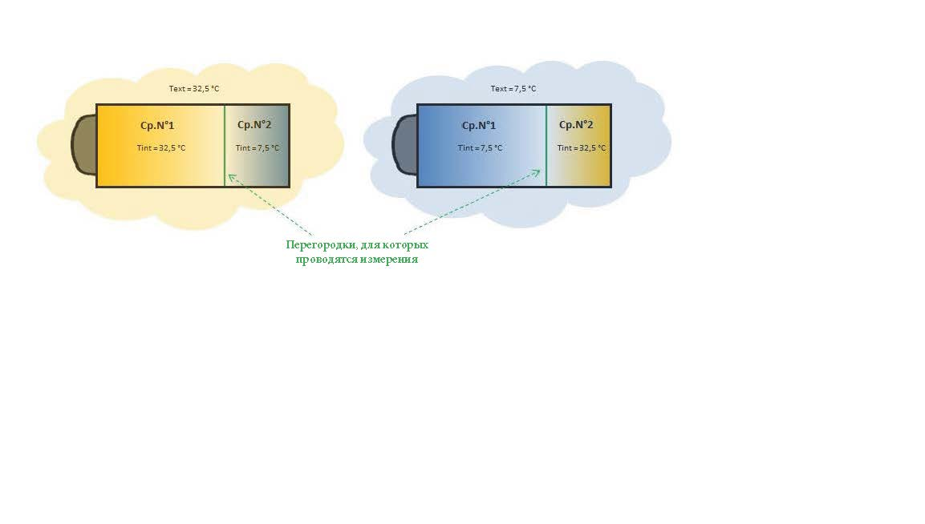

«Cp. No X» означает камеру X.

Предложение по поправке к Соглашению СПС

8. Предлагается внести следующие поправки в пункт 7.3.7 добавления 2 к приложению 1 СПС:

«**7.3.7 Внутренние разделительные стенки**

**7.3.7.1 Общие предписания**

Теплопотери через внутренние разделительные стенки рассчитываются с использованием значений коэффициента К, указанных в нижеследующей таблице. В отношении встроенных разделительных стенок заранее установленные значения таблицы могут быть заменены значениями коэффициента K, измеренными в соответствии с методологией испытаний согласно пункту 7.3.7.3.

**7.3.7.2 Заранее установленные значения коэффициента К для внутренних разделительных стенок**

|  | *Коэффициент K – [Вт/м²K]* | | *Минимальная толщина пенистого материала [мм]* |
| --- | --- | --- | --- |
| *Стационарная* | *Съемная* |
| Продольная − пол из алюминия | 2,0 | 3,0 | 25 |
| Продольная − пол из стеклопластика | 1,5 | 2,0 | 25 |
| Продольная − пол из алюминия | 2,0 | 3,2 | 40 |
| Продольная − пол из стеклопластика | 1,5 | 2,6 | 40 |

Коэффициенты K съемных разделительных стенок предусматривают предел надежности из расчета на конкретный вид износа и неизбежные теплоутечки.

В случае конкретных конструкций с дополнительной теплопередачей, обеспечиваемой, в отличие от стандартной конструкции, дополнительными тепловыми мостиками, коэффициент К стенки должен быть увеличен.

**7.3.7.3 Измерение коэффициента К для внутренних разделительных стенок**

Коэффициент К измеряется в постоянном режиме либо методом внутреннего охлаждения, либо методом внутреннего обогрева. В обоих случаях порожнее транспортное средство помещается в изотермическую камеру.

Конфигурация транспортного средства и внутренней температуры в каждой камере выбирается таким образом, чтобы она допускала только один тепловой поток в отношении стационарной внутренней разделительной стенки.

В случае:

* охлаждаемых камер – внутри кузова устанавливаются один или несколько теплообменников;
* нагреваемых камер – все нагревательные электроприборы (резисторы и т.д.) устанавливаются в них в соответствии с пунктами 2.1.2 и 2.1.3 настоящего добавления, при котором соответственно показатели объема и внутренних поверхностей порожнего кузова соответствуют показателям объема и внутренних поверхностей всех тестируемых порожних камер.

В течение всего испытания в изотермической камере поддерживается постоянная средняя температура в соответствии с пунктом 1.7 настоящего добавления, причем на таком уровне, чтобы разница между температурой внутри кузова и в изотермической камере составляла:

* 25 °С ± 1 К; средняя температура стенок кузова для тестируемой камеры поддерживается на уровне +20 °С ± 0,25 К в случае камер с температурой 7,5 °C; или
* 0 °С ± 1 К; средняя температура стенок кузова для тестируемой камеры поддерживается на уровне +32,5 °C ± 0,25 K в случае камер с температурой 32,5 °C.

Все это соответствует пунктам 2.1.5, 2.1.6, 2.1.7 и 2.1.8 настоящего добавления.

Коэффициент К для стационарной внутренней разделительной стенки определяется по следующей формуле:

,

где W – в соответствующем случае либо тепловая мощность, либо холодопроизводительность, необходимая для поддержания постоянной абсолютной разности ΔТ между средней внутренней температурой Тi и средней наружной температурой Те, при постоянном режиме, когда средняя наружная температура Те является постоянной, для кузова, средняя поверхность которого равна S.

В протоколе испытаний указывают тип материала, покрывающего поверхность пола, на котором установлена разделительная стенка.

Погрешность значения коэффициента K должна соответствовать ограничениям согласно пункту 2.3.2 настоящего добавления.»

II. Обоснование

|  |  |
| --- | --- |
| Расходы | Настоящее предложение предполагает лишь новую возможность; таким образом, оно не влечет за собой никаких прямых расходов.  У изготовителей транспортных средств, использующих предлагаемых метод испытаний, возникнут расходы, которые можно возместить за счет улучшения параметров стационарных внутренних разделительных стенок. |
| Осуществимость | Предлагаемое испытание представляет собой видоизмененный метод, который уже изложен в настоящем соглашении. Таким образом, его осуществимость, по всей видимости, не создаст каких-либо проблем. |
| Экологические последствия | Цель настоящего предложения состоит в том, чтобы дать более точное определение параметров стационарных внутренних разделительных стенок, что может привести к определенной экономии в плане изоляционных материалов. |
| Возможность обеспечения применения | Эта новая возможность будет иметь исключительно факультативный характер. |